администрация МУНИЦИПАЛЬНОГО ОБРАЗОВАНИЯ СОСНОВОБОРСКИЙ ГОРОДСКОЙ ОКРУГ ЛЕНИНГРАДСКОЙ ОБЛАСТИ

постановление

от 04/06/2018 № 1274

О закреплении муниципального имущества
за МКУ «ЦИОГД» на праве оперативного управления

В соответствии с Положением о порядке управления и распоряжения муниципальной собственностью муниципального образования Сосновоборский городской округ Ленинградской области, утвержденным решением совета депутатов муниципального образования Сосновоборский городской округ Ленинградской области от 08.09.2001 № 96 (с учетом изменений и дополнений), администрация Сосновоборского городского округа п о с т а н о в л я е т:

1. Закрепить на праве оперативного управления за Муниципальным казенным учреждением «Центр информационного обеспечения градостроительной деятельности Сосновоборского городского округа» (далее – МКУ «ЦИОГД») муниципальное движимое имущество – компьютерное оборудование (первоначальная стоимость – 258 183 двести пятьдесят восемь тысяч сто восемьдесят три рубля 34 копейки) согласно приложению к настоящему постановлению.
2. МКУ «ЦИОГД» (Уваров П.В.) принять на бухгалтерский учет муниципальное движимое имущество, указанное в п.1 настоящего постановления.
3. КУМИ Сосновоборского городского округа (Михайлова Н.В.) в течение пятнадцати дней с момента подписания настоящего постановления оформить документы по передаче на баланс МКУ «ЦИОГД» муниципального движимого имущества, указанного в пункте 1 настоящего постановления.
4. Пресс-центру администрации (Никитина В.Г.) разместить настоящее постановление на официальном сайте Сосновоборского городского округа.
5. Настоящее постановление вступает в силу со дня подписания.
6. Контроль за исполнением настоящего постановления оставляю за собой.

Первый заместитель главы администрации
Сосновоборского городского округа В.Е.Подрезов

Исп. Лопато М.А.; ЛЕ

СОГЛАСОВАНО:

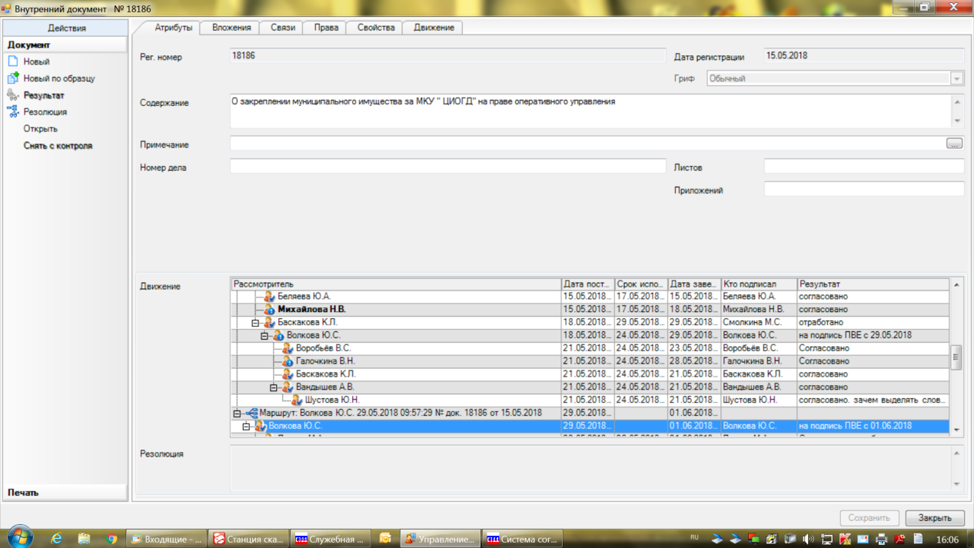
Директор МКУ «ЦИОГД»
_________________ П.В.Уваров
01.06.2018

Рассылка:
Общий отдел, КУМИ,
МКУ «ЦИОГД»

ПРИЛОЖЕНИЕ
к постановлению администрации
Сосновоборского городского округа
от 04/06/2018 № 1274

ПЕРЕЧЕНЬ
муниципального движимого имущества, закрепляемого на праве оперативного управления за Муниципальным казённым учреждением
«Центр информационного обеспечения градостроительной деятельности
Сосновоборского городского округа»

Наименование имущества | Местонахождение объекта | Первонач. стоимость  (руб.) | Остаточная  стоимость  на 01.05.2018  (руб.)
Сервер RAMEC TOPNADO Custom W K01623876 | г. Сосновый Бор,  ул. Ленинградская, д.28. | 200 000.00 | 200 000.00
Монитор AOC 931SN 60000^181366x768/170x160/250cd/5ms/b1 | г. Сосновый Бор, ул. Ленинградская, д.28. | 6 550,00 | 6 550,00
Коммуникационный шкаф ШТК-М-22.6.10 Шкаф монтажный | г. Сосновый Бор,  ул. Ленинградская, д.28. | 29 700,00 | 29 700,00
Источник бесперебойного питания INELT Smart Station RT 2000 | г. Сосновый Бор,  ул. Ленинградская, д.28. | 21 933.34 | 21 933.34
 | ИТОГО: | 258 183,34 | 258 183,34

Исп. Лопато М.А.

